**ENUNCIADO**

Se quiere informatizar la gestión de notas, módulos y grupos de un instituto.

Los estudiantes estarán matriculados en diferentes mód_matricula que incluye el modulo curso, ciclo y grupo, que a su vez tendrán distintos tipos de notas con sus valores correspondientes que generarán sus notas finales de cada módulo.

Un profesor será el tutor de un grupo el cual tendrá su ciclo, número/año del grupo y su letra.

Uno o varios Estudiantes **pueden** matricularse en uno o varios Mód_mátricula.

En uno o varios Mód_mátricula **pueden** estar matriculados uno o varios Estudiantes.

En una Matrícula **pueden** registrarse una o varias Notas.

Una o varias notas **deben** estar registradas en una Matrícula.

Un Valor de nota **puede** generar una o varias Notas.

Una o varias Notas **deben** ser generadas por un Valor de nota.

Un Tipo de nota **puede** tener uno o varios Valores de nota.

Uno o varios Valores de nota **deben** ser un tipo de nota.

Un Módulo **puede** tener uno o varios Valores de nota.

Uno o varios Valores de nota **deben** pertenecer a un Módulo.

Uno o varios Módulos se **pueden** impartir en uno o varios ciclos.

En uno o varios Ciclos **pueden** impartir uno o varios módulos.

Un Ciclo **puede** estar en uno o varios Grupos.

Uno o varios Grupos **deben** tener un Ciclo.

Un Grupo **debe** tener un Tutor.

Un Tutor **debe** tutorizar a un Grupo.

Un Grupo **puede** estar en uno o varios Mod_mátricula.

En un Mod_mátricula **debe** haber un Grupo.

Un Tutor **debe** ser un Profesor.

Un Profesor **puede** ser un Tutor.

Un Profesor **puede** impartir uno o varios planes de estudios.

Uno o varios planes de estudio **deben** ser impartidos por un Profesor.

**MODELO LÓGICO**

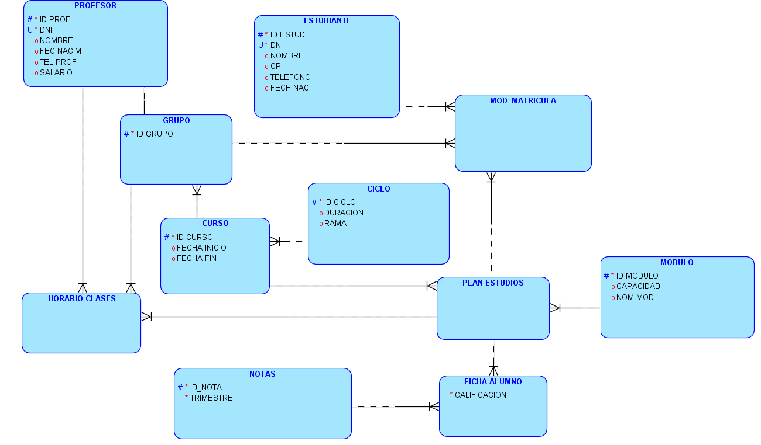

**MODELO RELACIONAL**

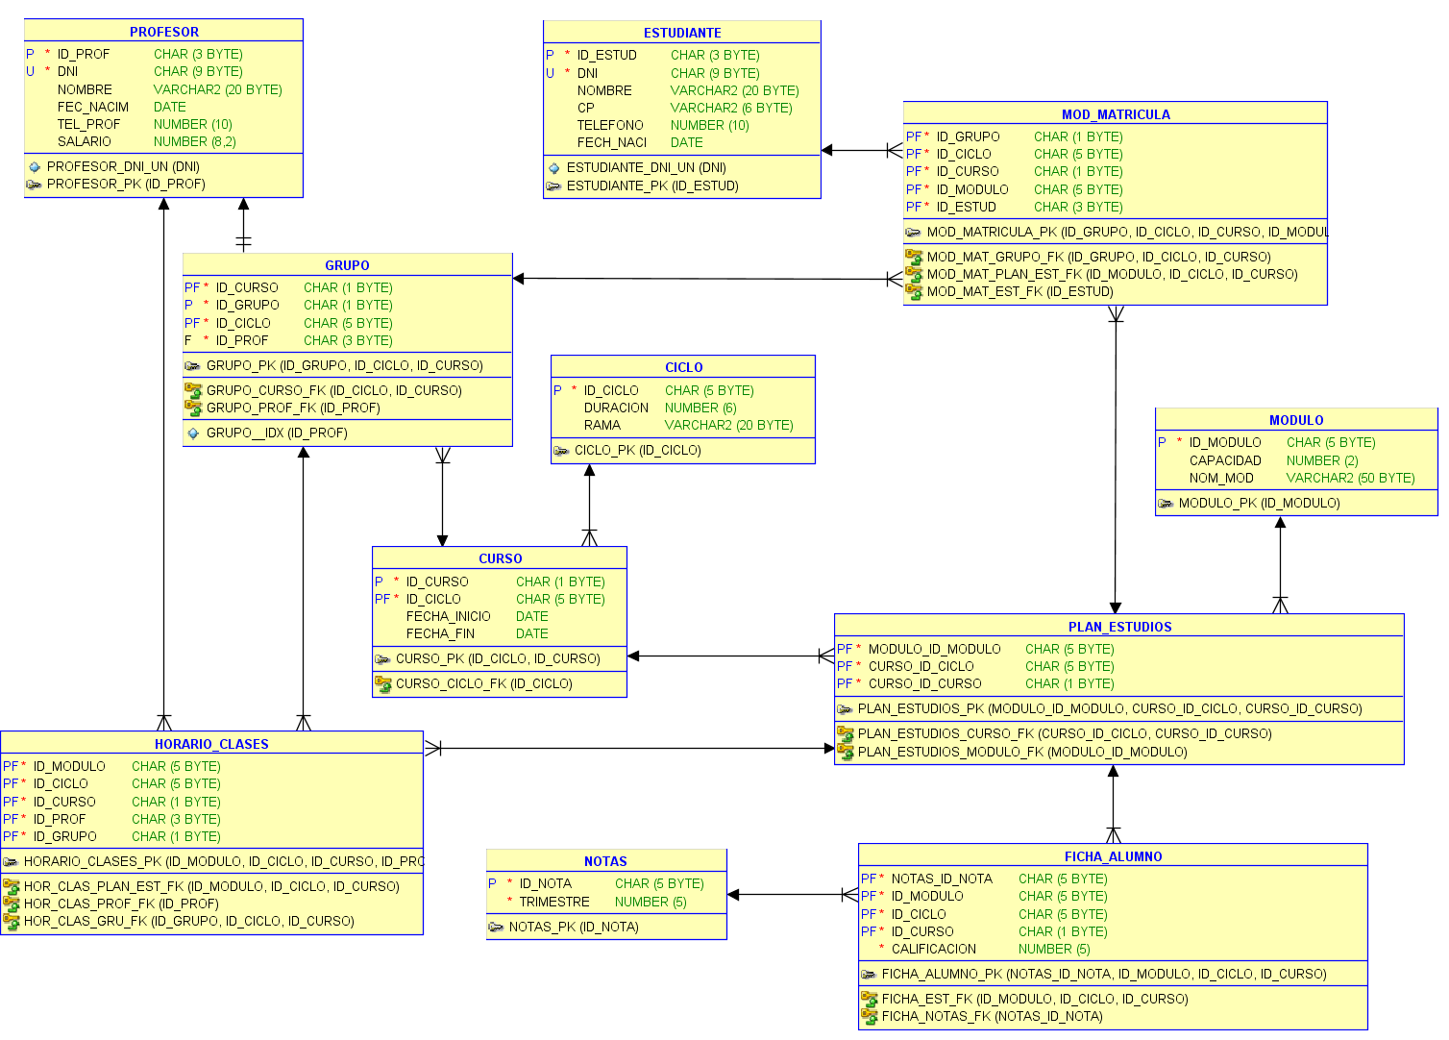

**DLL**

--------------------------------------------------------

-- Archivo creado - lunes-noviembre-19-2018

--------------------------------------------------------

--------------------------------------------------------

-- DDL for Table CICLO

--------------------------------------------------------

**CREATE** **TABLE** "CICLO"

**(** "ID_CICLO" **CHAR(**5 BYTE**),**

"DURACION" **NUMBER(**6**,**0**),**

"RAMA" **VARCHAR2(**20 BYTE**)**

**)** **;**

--------------------------------------------------------

-- DDL for Table CURSO

--------------------------------------------------------

**CREATE** **TABLE** "CURSO"

**(** "ID_CURSO" **CHAR(**1 BYTE**),**

"ID_CICLO" **CHAR(**5 BYTE**),**

"FECHA_INICIO" **DATE,**

"FECHA_FIN" **DATE**

**)** **;**

--------------------------------------------------------

-- DDL for Table ESTUDIANTE

--------------------------------------------------------

**CREATE** **TABLE** "ESTUDIANTE"

**(** "ID_ESTUD" **CHAR(**3 BYTE**),**

"DNI" **CHAR(**9 BYTE**),**

"NOMBRE" **VARCHAR2(**20 BYTE**),**

"CP" **VARCHAR2(**6 BYTE**),**

"TELEFONO" **NUMBER(**10**,**0**),**

"FECH_NACI" **DATE**

**)** **;**

--------------------------------------------------------

-- DDL for Table FICHA_ALUMNO

--------------------------------------------------------

**CREATE** **TABLE** "FICHA_ALUMNO"

**(** "NOTAS_ID_NOTA" **CHAR(**5 BYTE**),**

"ID_MODULO" **CHAR(**5 BYTE**),**

"ID_CICLO" **CHAR(**5 BYTE**),**

"ID_CURSO" **CHAR(**1 BYTE**),**

"CALIFICACION" **NUMBER(**5**,**0**)**

**)** **;**

--------------------------------------------------------

-- DDL for Table GRUPO

--------------------------------------------------------

**CREATE** **TABLE** "GRUPO"

**(** "ID_CURSO" **CHAR(**1 BYTE**),**

"ID_GRUPO" **CHAR(**1 BYTE**),**

"ID_CICLO" **CHAR(**5 BYTE**),**

"ID_PROF" **CHAR(**3 BYTE**)**

**)** **;**

--------------------------------------------------------

-- DDL for Table HORARIO_CLASES

--------------------------------------------------------

**CREATE** **TABLE** "HORARIO_CLASES"

**(** "ID_MODULO" **CHAR(**5 BYTE**),**

"ID_CICLO" **CHAR(**5 BYTE**),**

"ID_CURSO" **CHAR(**1 BYTE**),**

"ID_PROF" **CHAR(**3 BYTE**),**

"ID_GRUPO" **CHAR(**1 BYTE**)**

**)** **;**

--------------------------------------------------------

-- DDL for Table MOD_MATRICULA

--------------------------------------------------------

**CREATE** **TABLE** "MOD_MATRICULA"

**(** "ID_GRUPO" **CHAR(**1 BYTE**),**

"ID_CICLO" **CHAR(**5 BYTE**),**

"ID_CURSO" **CHAR(**1 BYTE**),**

"ID_MODULO" **CHAR(**5 BYTE**),**

"ID_ESTUD" **CHAR(**3 BYTE**)**

**)** **;**

--------------------------------------------------------

-- DDL for Table MODULO

--------------------------------------------------------

**CREATE** **TABLE** "MODULO"

**(** "ID_MODULO" **CHAR(**5 BYTE**),**

"CAPACIDAD" **NUMBER(**2**,**0**),**

"NOM_MOD" **VARCHAR2(**50 BYTE**)**

**)** **;**

--------------------------------------------------------

-- DDL for Table NOTAS

--------------------------------------------------------

**CREATE** **TABLE** "NOTAS"

**(** "ID_NOTA" **CHAR(**5 BYTE**),**

"TRIMESTRE" **NUMBER(**5**,**0**)**

**)** **;**

--------------------------------------------------------

-- DDL for Table PLAN_ESTUDIOS

--------------------------------------------------------

**CREATE** **TABLE** "PLAN_ESTUDIOS"

**(** "MODULO_ID_MODULO" **CHAR(**5 BYTE**),**

"CURSO_ID_CICLO" **CHAR(**5 BYTE**),**

"CURSO_ID_CURSO" **CHAR(**1 BYTE**)**

**)** **;**

--------------------------------------------------------

-- DDL for Table PROFESOR

--------------------------------------------------------

**CREATE** **TABLE** "PROFESOR"

**(** "ID_PROF" **CHAR(**3 BYTE**),**

"DNI" **CHAR(**9 BYTE**),**

"NOMBRE" **VARCHAR2(**20 BYTE**),**

"FEC_NACIM" **DATE,**

"TEL_PROF" **NUMBER(**10**,**0**),**

"SALARIO" **NUMBER(**8**,**2**)**

**)** **;**

REM INSERTING **into** CICLO

**SET** DEFINE **OFF;**

REM INSERTING **into** CURSO

**SET** DEFINE **OFF;**

REM INSERTING **into** ESTUDIANTE

**SET** DEFINE **OFF;**

REM INSERTING **into** FICHA_ALUMNO

**SET** DEFINE **OFF;**

REM INSERTING **into** GRUPO

**SET** DEFINE **OFF;**

REM INSERTING **into** HORARIO_CLASES

**SET** DEFINE **OFF;**

REM INSERTING **into** MOD_MATRICULA

**SET** DEFINE **OFF;**

REM INSERTING **into** MODULO

**SET** DEFINE **OFF;**

REM INSERTING **into** NOTAS

**SET** DEFINE **OFF;**

REM INSERTING **into** PLAN_ESTUDIOS

**SET** DEFINE **OFF;**

REM INSERTING **into** PROFESOR

**SET** DEFINE **OFF;**

--------------------------------------------------------

-- DDL for Index CICLO_PK

--------------------------------------------------------

**CREATE** **UNIQUE** **INDEX** "CICLO_PK" **ON** "CICLO" **(**"ID_CICLO"**)**

**;**

--------------------------------------------------------

-- DDL for Index CURSO_PK

--------------------------------------------------------

**CREATE** **UNIQUE** **INDEX** "CURSO_PK" **ON** "CURSO" **(**"ID_CICLO"**,** "ID_CURSO"**)**

**;**

--------------------------------------------------------

-- DDL for Index ESTUDIANTE_DNI_UN

--------------------------------------------------------

**CREATE** **UNIQUE** **INDEX** "ESTUDIANTE_DNI_UN" **ON** "ESTUDIANTE" **(**"DNI"**)**

**;**

--------------------------------------------------------

-- DDL for Index ESTUDIANTE_PK

--------------------------------------------------------

**CREATE** **UNIQUE** **INDEX** "ESTUDIANTE_PK" **ON** "ESTUDIANTE" **(**"ID_ESTUD"**)**

**;**

--------------------------------------------------------

-- DDL for Index FICHA_ALUMNO_PK

--------------------------------------------------------

**CREATE** **UNIQUE** **INDEX** "FICHA_ALUMNO_PK" **ON** "FICHA_ALUMNO" **(**"NOTAS_ID_NOTA"**,** "ID_MODULO"**,** "ID_CICLO"**,** "ID_CURSO"**)**

**;**

--------------------------------------------------------

-- DDL for Index GRUPO__IDX

--------------------------------------------------------

**CREATE** **UNIQUE** **INDEX** "GRUPO__IDX" **ON** "GRUPO" **(**"ID_PROF"**)**

**;**

--------------------------------------------------------

-- DDL for Index GRUPO_PK

--------------------------------------------------------

**CREATE** **UNIQUE** **INDEX** "GRUPO_PK" **ON** "GRUPO" **(**"ID_GRUPO"**,** "ID_CICLO"**,** "ID_CURSO"**)**

**;**

--------------------------------------------------------

-- DDL for Index HORARIO_CLASES_PK

--------------------------------------------------------

**CREATE** **UNIQUE** **INDEX** "HORARIO_CLASES_PK" **ON** "HORARIO_CLASES" **(**"ID_MODULO"**,** "ID_CICLO"**,** "ID_CURSO"**,** "ID_PROF"**,** "ID_GRUPO"**)**

**;**

--------------------------------------------------------

-- DDL for Index MOD_MATRICULA_PK

--------------------------------------------------------

**CREATE** **UNIQUE** **INDEX** "MOD_MATRICULA_PK" **ON** "MOD_MATRICULA" **(**"ID_GRUPO"**,** "ID_CICLO"**,** "ID_CURSO"**,** "ID_MODULO"**,** "ID_ESTUD"**)**

**;**

--------------------------------------------------------

-- DDL for Index MODULO_PK

--------------------------------------------------------

**CREATE** **UNIQUE** **INDEX** "MODULO_PK" **ON** "MODULO" **(**"ID_MODULO"**)**

**;**

--------------------------------------------------------

-- DDL for Index NOTAS_PK

--------------------------------------------------------

**CREATE** **UNIQUE** **INDEX** "NOTAS_PK" **ON** "NOTAS" **(**"ID_NOTA"**)**

**;**

--------------------------------------------------------

-- DDL for Index PLAN_ESTUDIOS_PK

--------------------------------------------------------

**CREATE** **UNIQUE** **INDEX** "PLAN_ESTUDIOS_PK" **ON** "PLAN_ESTUDIOS" **(**"MODULO_ID_MODULO"**,** "CURSO_ID_CICLO"**,** "CURSO_ID_CURSO"**)**

**;**

--------------------------------------------------------

-- DDL for Index PROFESOR_DNI_UN

--------------------------------------------------------

**CREATE** **UNIQUE** **INDEX** "PROFESOR_DNI_UN" **ON** "PROFESOR" **(**"DNI"**)**

**;**

--------------------------------------------------------

-- DDL for Index PROFESOR_PK

--------------------------------------------------------

**CREATE** **UNIQUE** **INDEX** "PROFESOR_PK" **ON** "PROFESOR" **(**"ID_PROF"**)**

**;**

--------------------------------------------------------

-- Constraints for Table CICLO

--------------------------------------------------------

**ALTER** **TABLE** "CICLO" **ADD** **CONSTRAINT** "CICLO_PK" **PRIMARY** **KEY** **(**"ID_CICLO"**)** ENABLE**;**

**ALTER** **TABLE** "CICLO" **MODIFY** **(**"ID_CICLO" **NOT** **NULL** ENABLE**);**

--------------------------------------------------------

-- Constraints for Table CURSO

--------------------------------------------------------

**ALTER** **TABLE** "CURSO" **ADD** **CONSTRAINT** "CURSO_PK" **PRIMARY** **KEY** **(**"ID_CICLO"**,** "ID_CURSO"**)** ENABLE**;**

**ALTER** **TABLE** "CURSO" **MODIFY** **(**"ID_CICLO" **NOT** **NULL** ENABLE**);**

**ALTER** **TABLE** "CURSO" **MODIFY** **(**"ID_CURSO" **NOT** **NULL** ENABLE**);**

--------------------------------------------------------

-- Constraints for Table ESTUDIANTE

--------------------------------------------------------

**ALTER** **TABLE** "ESTUDIANTE" **ADD** **CONSTRAINT** "ESTUDIANTE_DNI_UN" **UNIQUE** **(**"DNI"**)** ENABLE**;**

**ALTER** **TABLE** "ESTUDIANTE" **ADD** **CONSTRAINT** "ESTUDIANTE_PK" **PRIMARY** **KEY** **(**"ID_ESTUD"**)** ENABLE**;**

**ALTER** **TABLE** "ESTUDIANTE" **MODIFY** **(**"DNI" **NOT** **NULL** ENABLE**);**

**ALTER** **TABLE** "ESTUDIANTE" **MODIFY** **(**"ID_ESTUD" **NOT** **NULL** ENABLE**);**

--------------------------------------------------------

-- Constraints for Table FICHA_ALUMNO

--------------------------------------------------------

**ALTER** **TABLE** "FICHA_ALUMNO" **ADD** **CONSTRAINT** "FICHA_ALUMNO_PK" **PRIMARY** **KEY** **(**"NOTAS_ID_NOTA"**,** "ID_MODULO"**,** "ID_CICLO"**,** "ID_CURSO"**)** ENABLE**;**

**ALTER** **TABLE** "FICHA_ALUMNO" **MODIFY** **(**"CALIFICACION" **NOT** **NULL** ENABLE**);**

**ALTER** **TABLE** "FICHA_ALUMNO" **MODIFY** **(**"ID_CURSO" **NOT** **NULL** ENABLE**);**

**ALTER** **TABLE** "FICHA_ALUMNO" **MODIFY** **(**"ID_CICLO" **NOT** **NULL** ENABLE**);**

**ALTER** **TABLE** "FICHA_ALUMNO" **MODIFY** **(**"ID_MODULO" **NOT** **NULL** ENABLE**);**

**ALTER** **TABLE** "FICHA_ALUMNO" **MODIFY** **(**"NOTAS_ID_NOTA" **NOT** **NULL** ENABLE**);**

--------------------------------------------------------

-- Constraints for Table GRUPO

--------------------------------------------------------

**ALTER** **TABLE** "GRUPO" **ADD** **CONSTRAINT** "GRUPO_PK" **PRIMARY** **KEY** **(**"ID_GRUPO"**,** "ID_CICLO"**,** "ID_CURSO"**)** ENABLE**;**

**ALTER** **TABLE** "GRUPO" **MODIFY** **(**"ID_PROF" **NOT** **NULL** ENABLE**);**

**ALTER** **TABLE** "GRUPO" **MODIFY** **(**"ID_CICLO" **NOT** **NULL** ENABLE**);**

**ALTER** **TABLE** "GRUPO" **MODIFY** **(**"ID_GRUPO" **NOT** **NULL** ENABLE**);**

**ALTER** **TABLE** "GRUPO" **MODIFY** **(**"ID_CURSO" **NOT** **NULL** ENABLE**);**

--------------------------------------------------------

-- Constraints for Table HORARIO_CLASES

--------------------------------------------------------

**ALTER** **TABLE** "HORARIO_CLASES" **ADD** **CONSTRAINT** "HORARIO_CLASES_PK" **PRIMARY** **KEY** **(**"ID_MODULO"**,** "ID_CICLO"**,** "ID_CURSO"**,** "ID_PROF"**,** "ID_GRUPO"**)** ENABLE**;**

**ALTER** **TABLE** "HORARIO_CLASES" **MODIFY** **(**"ID_GRUPO" **NOT** **NULL** ENABLE**);**

**ALTER** **TABLE** "HORARIO_CLASES" **MODIFY** **(**"ID_PROF" **NOT** **NULL** ENABLE**);**

**ALTER** **TABLE** "HORARIO_CLASES" **MODIFY** **(**"ID_CURSO" **NOT** **NULL** ENABLE**);**

**ALTER** **TABLE** "HORARIO_CLASES" **MODIFY** **(**"ID_CICLO" **NOT** **NULL** ENABLE**);**

**ALTER** **TABLE** "HORARIO_CLASES" **MODIFY** **(**"ID_MODULO" **NOT** **NULL** ENABLE**);**

--------------------------------------------------------

-- Constraints for Table MOD_MATRICULA

--------------------------------------------------------

**ALTER** **TABLE** "MOD_MATRICULA" **ADD** **CONSTRAINT** "MOD_MATRICULA_PK" **PRIMARY** **KEY** **(**"ID_GRUPO"**,** "ID_CICLO"**,** "ID_CURSO"**,** "ID_MODULO"**,** "ID_ESTUD"**)** ENABLE**;**

**ALTER** **TABLE** "MOD_MATRICULA" **MODIFY** **(**"ID_ESTUD" **NOT** **NULL** ENABLE**);**

**ALTER** **TABLE** "MOD_MATRICULA" **MODIFY** **(**"ID_MODULO" **NOT** **NULL** ENABLE**);**

**ALTER** **TABLE** "MOD_MATRICULA" **MODIFY** **(**"ID_CURSO" **NOT** **NULL** ENABLE**);**

**ALTER** **TABLE** "MOD_MATRICULA" **MODIFY** **(**"ID_CICLO" **NOT** **NULL** ENABLE**);**

**ALTER** **TABLE** "MOD_MATRICULA" **MODIFY** **(**"ID_GRUPO" **NOT** **NULL** ENABLE**);**

--------------------------------------------------------

-- Constraints for Table MODULO

--------------------------------------------------------

**ALTER** **TABLE** "MODULO" **ADD** **CONSTRAINT** "MODULO_PK" **PRIMARY** **KEY** **(**"ID_MODULO"**)** ENABLE**;**

**ALTER** **TABLE** "MODULO" **MODIFY** **(**"ID_MODULO" **NOT** **NULL** ENABLE**);**

--------------------------------------------------------

-- Constraints for Table NOTAS

--------------------------------------------------------

**ALTER** **TABLE** "NOTAS" **ADD** **CONSTRAINT** "NOTAS_PK" **PRIMARY** **KEY** **(**"ID_NOTA"**)** ENABLE**;**

**ALTER** **TABLE** "NOTAS" **MODIFY** **(**"TRIMESTRE" **NOT** **NULL** ENABLE**);**

**ALTER** **TABLE** "NOTAS" **MODIFY** **(**"ID_NOTA" **NOT** **NULL** ENABLE**);**

--------------------------------------------------------

-- Constraints for Table PLAN_ESTUDIOS

--------------------------------------------------------

**ALTER** **TABLE** "PLAN_ESTUDIOS" **ADD** **CONSTRAINT** "PLAN_ESTUDIOS_PK" **PRIMARY** **KEY** **(**"MODULO_ID_MODULO"**,** "CURSO_ID_CICLO"**,** "CURSO_ID_CURSO"**)** ENABLE**;**

**ALTER** **TABLE** "PLAN_ESTUDIOS" **MODIFY** **(**"CURSO_ID_CURSO" **NOT** **NULL** ENABLE**);**

**ALTER** **TABLE** "PLAN_ESTUDIOS" **MODIFY** **(**"CURSO_ID_CICLO" **NOT** **NULL** ENABLE**);**

**ALTER** **TABLE** "PLAN_ESTUDIOS" **MODIFY** **(**"MODULO_ID_MODULO" **NOT** **NULL** ENABLE**);**

--------------------------------------------------------

-- Constraints for Table PROFESOR

--------------------------------------------------------

**ALTER** **TABLE** "PROFESOR" **ADD** **CONSTRAINT** "PROFESOR_DNI_UN" **UNIQUE** **(**"DNI"**)** ENABLE**;**

**ALTER** **TABLE** "PROFESOR" **ADD** **CONSTRAINT** "PROFESOR_PK" **PRIMARY** **KEY** **(**"ID_PROF"**)** ENABLE**;**

**ALTER** **TABLE** "PROFESOR" **MODIFY** **(**"DNI" **NOT** **NULL** ENABLE**);**

**ALTER** **TABLE** "PROFESOR" **MODIFY** **(**"ID_PROF" **NOT** **NULL** ENABLE**);**

--------------------------------------------------------

-- Ref Constraints for Table CURSO

--------------------------------------------------------

**ALTER** **TABLE** "CURSO" **ADD** **CONSTRAINT** "CURSO_CICLO_FK" **FOREIGN** **KEY** **(**"ID_CICLO"**)**

**REFERENCES** "CICLO" **(**"ID_CICLO"**)** ENABLE**;**

--------------------------------------------------------

-- Ref Constraints for Table FICHA_ALUMNO

--------------------------------------------------------

**ALTER** **TABLE** "FICHA_ALUMNO" **ADD** **CONSTRAINT** "FICHA_EST_FK" **FOREIGN** **KEY** **(**"ID_MODULO"**,** "ID_CICLO"**,** "ID_CURSO"**)**

**REFERENCES** "PLAN_ESTUDIOS" **(**"MODULO_ID_MODULO"**,** "CURSO_ID_CICLO"**,** "CURSO_ID_CURSO"**)** ENABLE**;**

**ALTER** **TABLE** "FICHA_ALUMNO" **ADD** **CONSTRAINT** "FICHA_NOTAS_FK" **FOREIGN** **KEY** **(**"NOTAS_ID_NOTA"**)**

**REFERENCES** "NOTAS" **(**"ID_NOTA"**)** ENABLE**;**

--------------------------------------------------------

-- Ref Constraints for Table GRUPO

--------------------------------------------------------

**ALTER** **TABLE** "GRUPO" **ADD** **CONSTRAINT** "GRUPO_CURSO_FK" **FOREIGN** **KEY** **(**"ID_CICLO"**,** "ID_CURSO"**)**

**REFERENCES** "CURSO" **(**"ID_CICLO"**,** "ID_CURSO"**)** ENABLE**;**

**ALTER** **TABLE** "GRUPO" **ADD** **CONSTRAINT** "GRUPO_PROF_FK" **FOREIGN** **KEY** **(**"ID_PROF"**)**

**REFERENCES** "PROFESOR" **(**"ID_PROF"**)** ENABLE**;**

--------------------------------------------------------

-- Ref Constraints for Table HORARIO_CLASES

--------------------------------------------------------

**ALTER** **TABLE** "HORARIO_CLASES" **ADD** **CONSTRAINT** "HOR_CLAS_GRU_FK" **FOREIGN** **KEY** **(**"ID_GRUPO"**,** "ID_CICLO"**,** "ID_CURSO"**)**

**REFERENCES** "GRUPO" **(**"ID_GRUPO"**,** "ID_CICLO"**,** "ID_CURSO"**)** ENABLE**;**

**ALTER** **TABLE** "HORARIO_CLASES" **ADD** **CONSTRAINT** "HOR_CLAS_PLAN_EST_FK" **FOREIGN** **KEY** **(**"ID_MODULO"**,** "ID_CICLO"**,** "ID_CURSO"**)**

**REFERENCES** "PLAN_ESTUDIOS" **(**"MODULO_ID_MODULO"**,** "CURSO_ID_CICLO"**,** "CURSO_ID_CURSO"**)** ENABLE**;**

**ALTER** **TABLE** "HORARIO_CLASES" **ADD** **CONSTRAINT** "HOR_CLAS_PROF_FK" **FOREIGN** **KEY** **(**"ID_PROF"**)**

**REFERENCES** "PROFESOR" **(**"ID_PROF"**)** ENABLE**;**

--------------------------------------------------------

-- Ref Constraints for Table MOD_MATRICULA

--------------------------------------------------------

**ALTER** **TABLE** "MOD_MATRICULA" **ADD** **CONSTRAINT** "MOD_MAT_EST_FK" **FOREIGN** **KEY** **(**"ID_ESTUD"**)**

**REFERENCES** "ESTUDIANTE" **(**"ID_ESTUD"**)** ENABLE**;**

**ALTER** **TABLE** "MOD_MATRICULA" **ADD** **CONSTRAINT** "MOD_MAT_GRUPO_FK" **FOREIGN** **KEY** **(**"ID_GRUPO"**,** "ID_CICLO"**,** "ID_CURSO"**)**

**REFERENCES** "GRUPO" **(**"ID_GRUPO"**,** "ID_CICLO"**,** "ID_CURSO"**)** ENABLE**;**

**ALTER** **TABLE** "MOD_MATRICULA" **ADD** **CONSTRAINT** "MOD_MAT_PLAN_EST_FK" **FOREIGN** **KEY** **(**"ID_MODULO"**,** "ID_CICLO"**,** "ID_CURSO"**)**

**REFERENCES** "PLAN_ESTUDIOS" **(**"MODULO_ID_MODULO"**,** "CURSO_ID_CICLO"**,** "CURSO_ID_CURSO"**)** ENABLE**;**

--------------------------------------------------------

-- Ref Constraints for Table PLAN_ESTUDIOS

--------------------------------------------------------

**ALTER** **TABLE** "PLAN_ESTUDIOS" **ADD** **CONSTRAINT** "PLAN_ESTUDIOS_CURSO_FK" **FOREIGN** **KEY** **(**"CURSO_ID_CICLO"**,** "CURSO_ID_CURSO"**)**

**REFERENCES** "CURSO" **(**"ID_CICLO"**,** "ID_CURSO"**)** ENABLE**;**

**ALTER** **TABLE** "PLAN_ESTUDIOS" **ADD** **CONSTRAINT** "PLAN_ESTUDIOS_MODULO_FK" **FOREIGN** **KEY** **(**"MODULO_ID_MODULO"**)**

**REFERENCES** "MODULO" **(**"ID_MODULO"**)** ENABLE**;**